Bài 3.1
Đầu tiên chúng ta tìm “good boy”
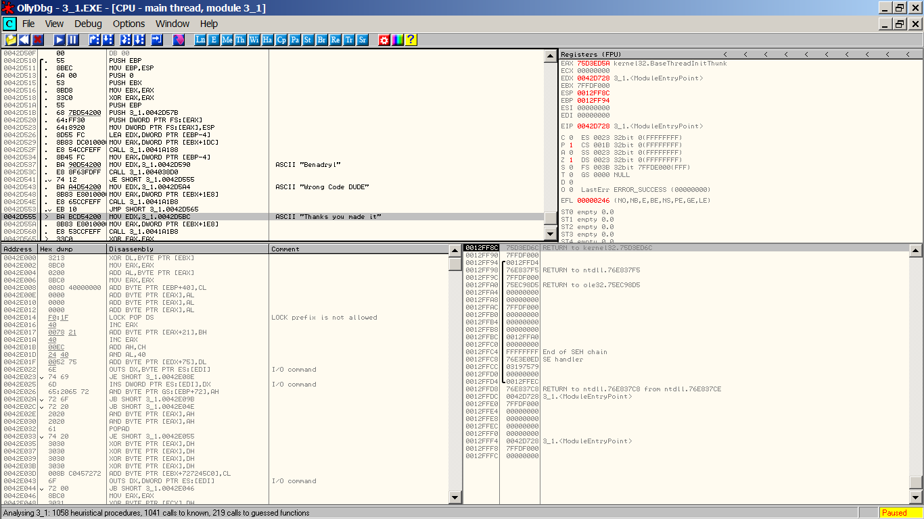
May mắn thay, gặp được “bad boy” và một dòng ASCII “Benadryl” khả nghi. Thử nó, và thành công
- Key: “Benadryl”

